汽车与交通工程学院预备党员转正对象

基本情况

为进一步做好发展党员工作，增加工作透明度，广泛征求群众意见，现将近期提出转正申请的预备党员同志的基本情况公示如下：

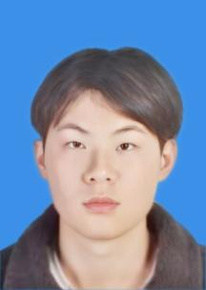蔡东佳，男，汉族，广东潮州人，2002年2月20日出生。现就读广州城市理工学院汽车与交通工程学院2024级车辆工程（专升本）专业。2017年3月加入中国共青团，于2022年9月16日递交入党申请书，2022年10月22日被确定为入党积极分子，2023年11月22日至12月3日参加党校学习并结业，2023年10月21日确定为发展对象，2024年1月5日被吸收入党。现担任学生党务中心宣传部部长。